1. Indique la representación de los siguientes números en magnitud+signo y en exceso a M, razonando su respuesta:

a. -16 =1010000

b. +13= 00001101

c. -14= 10001110

d. -64=11000000

2. Indique la representación de los siguientes números, razonando su respuesta:

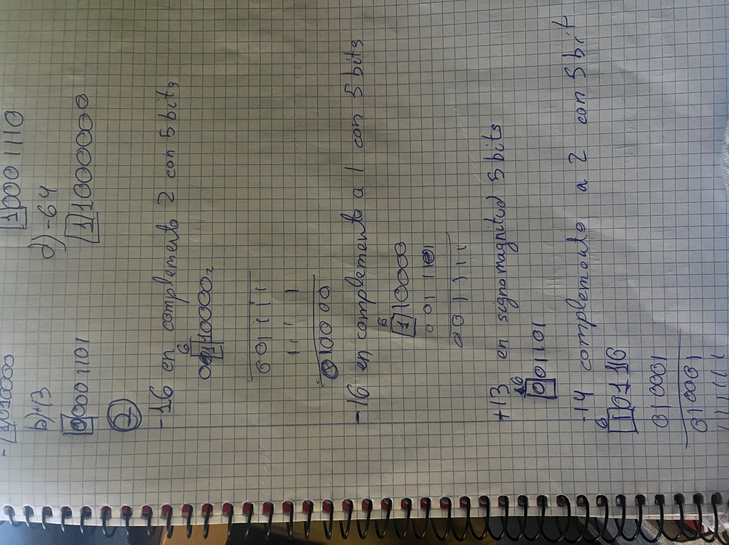

3. Indique la representación de los siguientes números, razonando su respuesta:

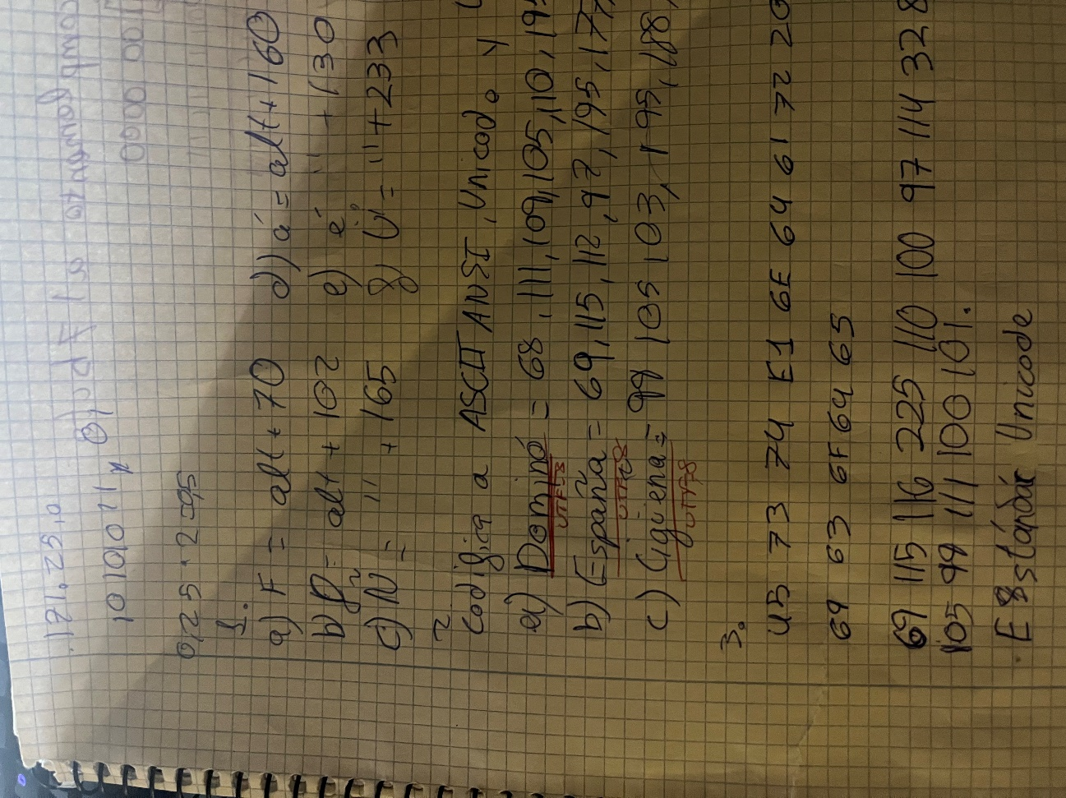

6. Indicar el valor decimal de los siguientes números hexadecimales que siguen el formato de coma flotante IEEE 754

a. 0xFF800000

b. 0x7F804000

c. 0xC7B00000

d. 0x00180000